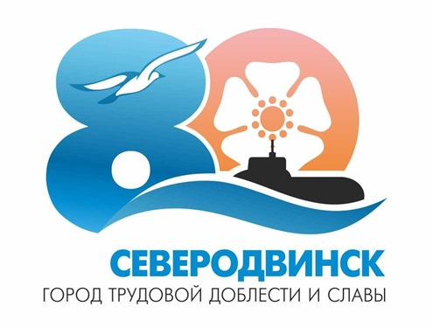 | УТВЕРЖДАЮ  начальник Управления культуры  и общественных связей Администрации Северодвинска  ___________ Е.В. Михайленко  «19» января 2018 г.

Положение
о городском конкурсе «Снежные фигуры – 2018»

1. Учредитель конкурса
Учредителем городского конкурса «Снежные фигуры – 2018» является Управление культуры и общественных связей Администрации Северодвинска.

2. Цели конкурса
Целями конкурса служат:
- привлечение обучающихся общеобразовательных школ, учреждений профессионального образования, организаций и предприятий, жителей Северодвинска к проведению народного гуляния «Масленица»;
- развитие интереса к культурному наследию Русского Севера;
- расширение форм зимнего досуга населения, поддержка и развитие самодеятельного художественного творчества;
- выявление и поощрение лучших авторов снежной скульптуры.

3. Условия конкурса
3.1. В рамках конкурса предполагается изготовление снежных фигур и снежных городков.
3.2. Конкурс снежных фигур и снежных городков проводится в двух номинациях:
- работы, тематически связанные с празднованием 80-летия Северодвинска;
- работы, посвященные традиционным русским зимним праздникам: Рождество,
Крещение, Масленица.
3.3. Композиция снежного городка должна включать не менее двух снежных объектов произвольных размеров.
3.4. Для изготовления и оформления снежных фигур и снежных городков необходимо иметь свои материалы для оформления, инструменты, необходимые приспособления.

4. Место и время проведения конкурса
4.1. Конкурс проводится 18 февраля 2018 года во время празднования народного гуляния «Масленица» на территории МАУ «Парк культуры и отдыха» (ул. Советская,
д. 30).

5. Участники конкурса
5.1. В конкурсе могут соревноваться как отдельные участники, так и команды. Возраст участников не ограничивается.

6. Порядок проведения конкурса.
6.1. Заявки на участие в конкурсе принимаются с 25 января по 15 февраля 2018 года в Управлении культуры и общественных связей (ул. Бойчука, д. 2, каб. 27 «а»), контактный телефон 58-21-82 и в Парке культуры и отдыха (ул. Советская, д. 30), контактный телефон 56-14-50.
В заявке указываются:
- ФИО участника или участников и руководителя команды;
- место работы или учёбы, домашний адрес, телефон.
6.2. Конкурс «Снежные фигуры – 2018» проводится в установленные сроки:
- 17 февраля 2018 года – изготовление снежных фигур и снежных городков с 12.00 - 15.00;
- 18 февраля 2018 года – декор и раскраска с 09.30 – 11.30.

7. Критерии оценки
Оценивание снежных фигур и снежных городков будет проводиться по пятибалльной шкале по следующим критериям:
- оригинальность идеи;
- качество и сложность исполнения.

8. Подведение итогов конкурса и награждение участников.
8.1. Для проведения итогов Учредитель определяет конкурсную комиссию из профессиональных художников, мастеров прикладного творчества, представителей Учредителя конкурса.
8.2. Конкурсная комиссия определяет победителей среди всех участников в каждой номинации.
8.3. Победителем является команда (отдельный участник), набравшая наибольшее
количество баллов.
8.4. Конкурсная комиссия может учреждать поощрительные призы для авторов наиболее интересных работ в каждой номинации.
8.5. Командам или отдельным участникам, занявшим призовые места, вручаются дипломы и призы, остальным участникам - дипломы участников конкурса.
8.6. Подведение итогов конкурса и награждение победителей и участников состоится 18 февраля 2018 года во время проведения народного гуляния «Масленица» в 14.30 в МАУ «Парк культуры и отдыха» у Центральной эстрады.

